Плеско Виктор, 3 курс, 12 группа

Лабораторная работа №4

Базовые растровые алгоритмы

При открытии приложения пользователь видит поле, состоящее из клеток, размером 30х15 пикселей. Панель снизу предоставляет различные алгоритмы для рисования линий (пошаговый алгоритм, ЦДА алгоритм, алгоритм Брезенхема). Панель слева представляет алгоритм рисования окружности (алгоритм Брезенхема).

*Для рисования линии:* внизу окна приложения введите координаты первой (X1, Y1) и второй точки (X2, Y2). Далее, выберите нужный вам метод.

*Для рисования окружности:* слева, введите координаты центра окружности (X, Y) и её радиус.

*Доступные для ввода:* Значения находятся от 0 до 29 включительно для ширины и от 0 до 14 включительно для высоты. При вводе большего числа, оно будет приведено к максимально допустимому значению.

Пример работы:

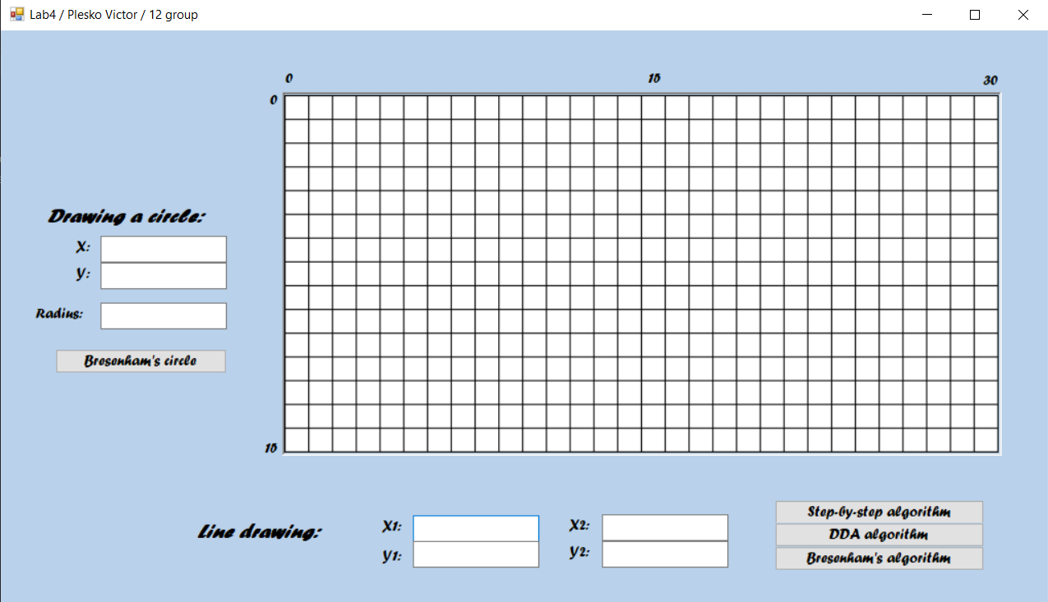

Пошаговый алгоритм от (0,0) до (16, 10)

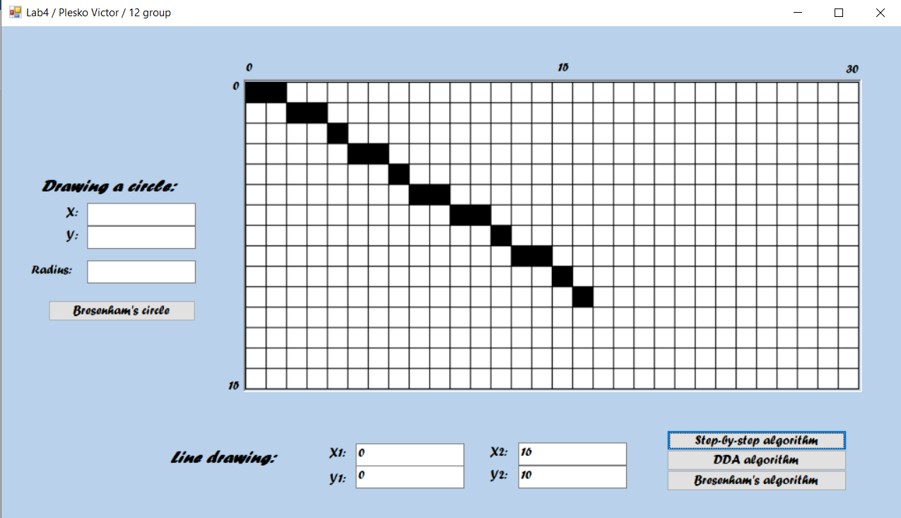

ЦДА алгоритм на тех же точках:

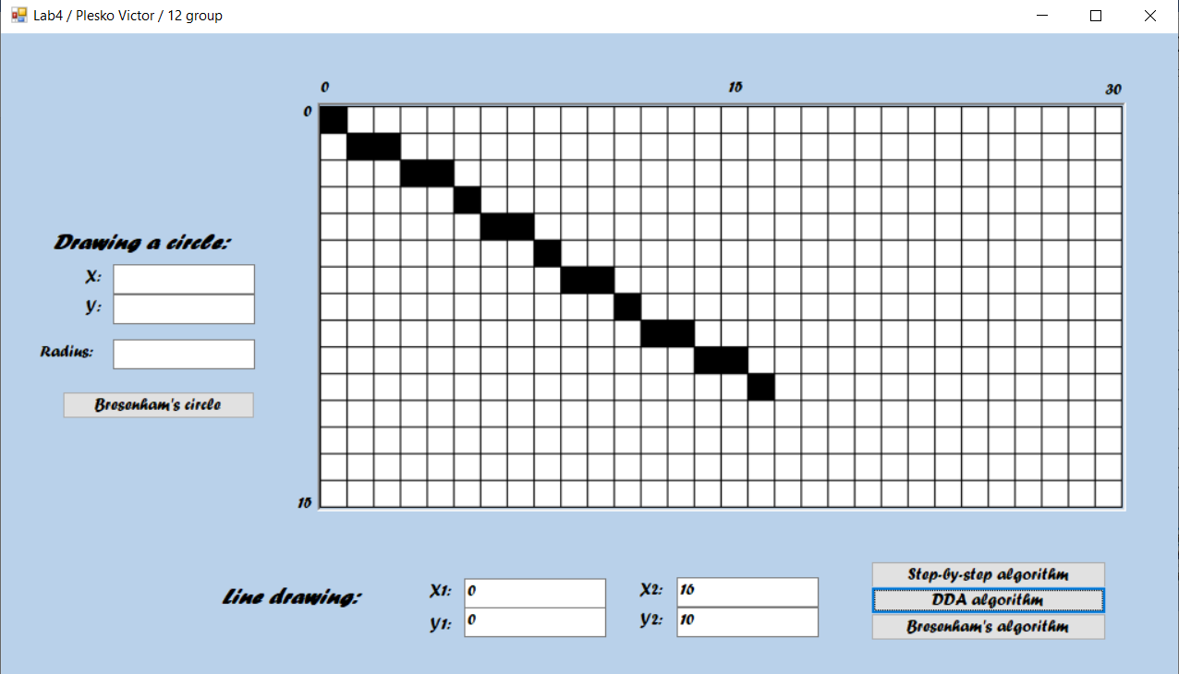

Алгоритм Брезенхема:

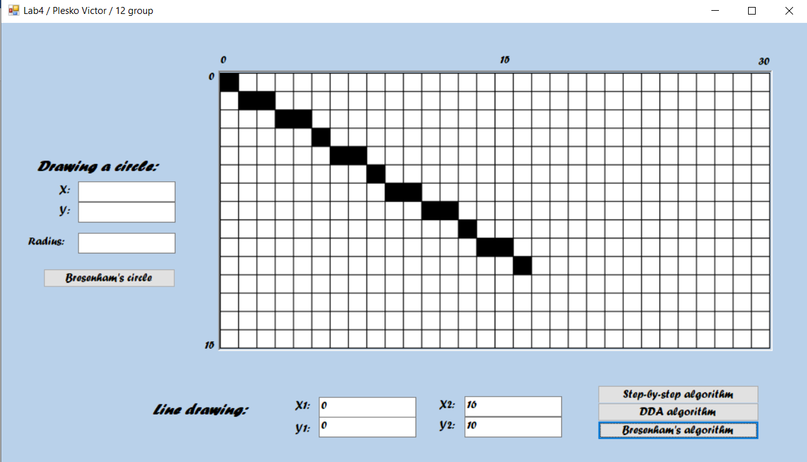

Окружность с радиусом 4 с центром в точке (15, 7):

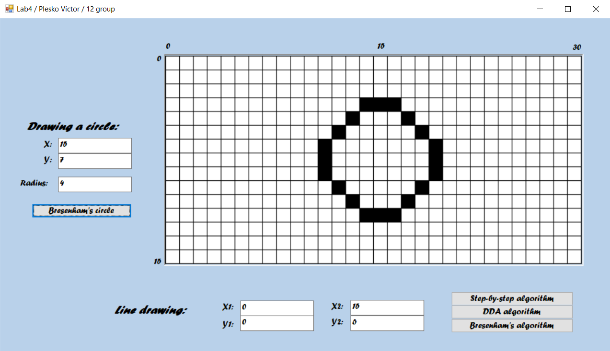

***Замер скорости***

Для нахождения времени линия рисовалась 10.000 раз с повтором 100 раз. А далее находилось среднее значение замеров.

Получились такие результаты:

* Пошаговый алгоритм – 34400нс
* ЦДА алгоритм – 33974нс
* Алгоритм Брезенхейма – 33795нс

Как можно заметить, использование целочисленой арифметики в Брезенхейме имеет выигрыш в скорости.

***Пример построения линии методом ЦДА***

Линия из (0,0) в (4, 3)

Данные:

Dx = 4  
Dy = 3  
  
steps = 4

incX = 1  
incY = 0.75

x = 0  
y = 0

Расчет:

x += incX  
y += incY

На данном шаге получим: x = 1; y = 0.75 (округлится до 1);

x += incX  
y += incY

На данном шаге получим: x = 2; y = 1.5 (округлится до 2);

x += incX  
y += incY

На данном шаге получим: x = 3; y = 2.25 (округлится до 2);

x += incX  
y += incY

Итог: x = 4; y = 3;